**SUIVI DES RECOMMANDATIONS DU COMITÉ CHEMINS DE LA CRÉGÎM**Décembre 2016 – Par Philippe Poulin

# *Ce résumé des travaux de l’ancien comité chemin de la CRÉGÎM a été réalisé à partir des rapports qu’ils avaient produits et d’une rencontre téléphonique avec l’ancien responsable de ce comité Mr. Jérôme Fournier.*

# MANDAT

Le comité voirie de la CRÉGÎM avait comme mandat de doter la région d’un réseau de chemins multiusages durable et sécuritaire donnant accès au territoire pour les différents utilisateurs. L’approche était également de donner à la région des outils pour aider à prioriser et rentabiliser les travaux d’entretien et de réfection.

Le comité avait réussi à définir un réseau prioritaire et à réaliser un registre des infrastructures majeures (ponts et ponceaux supérieur à 900mm de diamètre) présentes sur ce réseau. L’objectif derrière ces travaux était de prévenir les bris pour ainsi économiser sur de futurs coûts de réfection. Afin de rendre ce réseau plus sécuritaire, le comité avait également émis des recommandations à l’égard de la signalisation et de la communication.

# SUIVI DES RECOMMANDATIONS

|  |
| --- |
| Le réseau de chemins multiusages |
| * **Mettre à jour annuellement la carte du réseau d’accès prioritaire, sous la responsabilité du comité existant**   Un réseau prioritaire a été défini par le Comité chemin – CRÉGÎM. Des 27 123 km de chemins forestiers en Gaspésie en 2013, le comité a sélectionné 4 670 km de chemins prioritaires. C’est-à-dire des chemins qui répondent ont besoins d’**accès au territoire** pour 5 types d’**utilisation** :   * **Pêche en rivière au saumon atlantique et à la truite anadrome** * **Villégiature** * **Accès à un lac** * **Activités à caractère faunique en territoire structuré** * **Randonnée en véhicule hors route**   **Les activités forestières n’ont pas été incluses** dans cette analyse par le comité étant donné leur répartition uniforme sur le territoire et changeante spatialement sur une base annuelle.  Ce réseau prioritaire avait reçu l’approbation de la Commission régionale des ressources naturelles et du territoire (CRRNT) et il avait également été présenté à la TGIRT. |
| La sécurité - Prévention des bris |
| * **Établir un registre des infrastructures majeures pour le réseau d’accès prioritaire**   Le comité a réalisé un inventaire de toutes les infrastructures majeures présentes sur le réseau prioritaire. Le comité a localisé et évalué l’état de 455 ponts et ponceaux sur le réseau prioritaire. Seulement les grosses traverses de cours d’eau (900 mmm et plus de diamètre) ont été inventoriées car l’objectif du comité était de prévenir les bris sur les gros investissements.  De ces traverses de cours d’eau, 377 étaient des ponceaux et 32% de ceux-ci représentaient un risque de bris (obstruction, écrasement, chute et remblais ou talus problématique). Le coût évalué pour la réfection et d’entretien de ces traverses était de 513 910$ en 2014.  * Le coût ne tient pas en compte des besoins pour entretenir ou refaire les approches de cours d’eau ni les coûts associé à l’entretien ou la réfection des plus petites traverses de cours d’eau. |
| * **Mettre en place un centre de prévention et de gestion des bris**   Le comité recommandait la création d’une instance régionale qui s’occuperait de mettre à jour le registre des infrastructures et de prioriser les travaux de réfection et d’entretien sur les traverses problématiques.  * Une telle approche nécessiterait tout de même des investissements important. |
| * **Constituer une équipe de gestion des situations de crise**   Cette recommandation a été faite suite à une situation dans le passé où après un épisode exceptionnel de pluie, plusieurs tronçons de chemins et traverses de cours d’eau avaient été gravement endommagés. Selon M. Fournier, la gestion de cette crise avait été très difficile, car les gens entre les différentes organisations ne s’étaient pas parler entre eux pour mieux coordonner cette crise.  Le comité recommandait donc que des personnes ressources clés soient identifiées au sein de différentes organisations (MTQ, MFFP, Sécurité publique, MRC, etc.) pour qu’elles coordonnent leur travail lors d’événements exceptionnels qui endommagent sérieusement le réseau routier. |
| * **Adopter et promouvoir une orientation régionale en matière de prévention des bris**   Le comité avait réussi à mettre en valeur à l’échelle de la région leur orientation en matière de prévention des bris, c’est-à-dire d’investir pour prévenir les bris et réduire les futurs coûts de réfection.  Les MRC avaient adhéré aux objectifs du comité et certaines d’entre elles avaient contribué financièrement à certains projets de réfections et d’entretien. |
| * **Alléger le processus actuel d’attribution de permis pour le dégagement d’emprises de chemins multi-usages** |

|  |
| --- |
| L’utilisation et l’entretien |
| * **Établir le statut final des nouveaux chemins planifiés au sein des Tables GIRT en fonction des cibles d’aménagement**   Recommandation très intéressante. En effet, il serait tout à fait pertinent de définir le statut final de chaque chemin lors de leur planification. |
| * **La planification et la réalisation d’interventions visant la fermeture de chemins multi-usages ou la limitation de l’accès doit être envisagées en portant une attention particulière à certaines zones identifiées comme étant fragiles** * En plus, d’encourager la fermeture des nouveaux chemins, le comité avait produit une classification des zones fragiles où il serait nécessaire d’évaluer prioritairement la possibilité de fermeture de chemins. |
| L’utilisation et l’entretien |
| * **Analyser les demandes de fermeture de chemins multi-usages au sein des Tables GIRT pour les cas situés à l’intérieur des unités d’aménagement**   Le comité recommandait que toutes les demandes de fermeture de chemins soient analysées au sein des Tables GIRT. |
| * **Modifier le formulaire de demandes de fermeture de chemins multi-usages en fonction des recommandations émises par le comité** |

|  |
| --- |
| La sécurité - Affichage |
| * **Mettre en place et opérer un système de suivi périodique de l'affichage pour le réseau d'accès prioritaire** |
| * **Inclure de l'information sur l'affichage, son respect et son utilité à un plan de communication auprès des utilisateurs et de la population** |
| * **Créer un lieu de réception auquel les intervenants et la population pourraient signaler des situations dangereuses** |
| * **Mettre en place l’affichage dans le respect des lois, règlements et guides pratiques existants** |
| * **Concentrer les efforts de suivi et de maintien de l’affichage sur le réseau d’accès prioritaire régional** |
| * **Utiliser des affiches constituées d’un matériel moins susceptible d’être volé** |
| * **Procéder à un affichage de repérage cartographique** |
| * **Établir une entente régionale de partage des frais liés à l'affichage et à son entretien pour le réseau d'accès prioritaire régional** |
| * **Uniformiser l’affichage sur le réseau d'accès prioritaire régional** |

|  |
| --- |
| La sécurité - Communication |
| * **Établir un portrait régional des activités réalisées en matière de sensibilisation** |
| * **Mettre en œuvre une campagne de sensibilisation et d’information pour la population** |
| * **Encourager la participation des gestionnaires de territoire et des organismes concernés à la mise en œuvre des actions à entreprendre en matière de sensibilisation** |

# Carte de l’utilisation du territoire

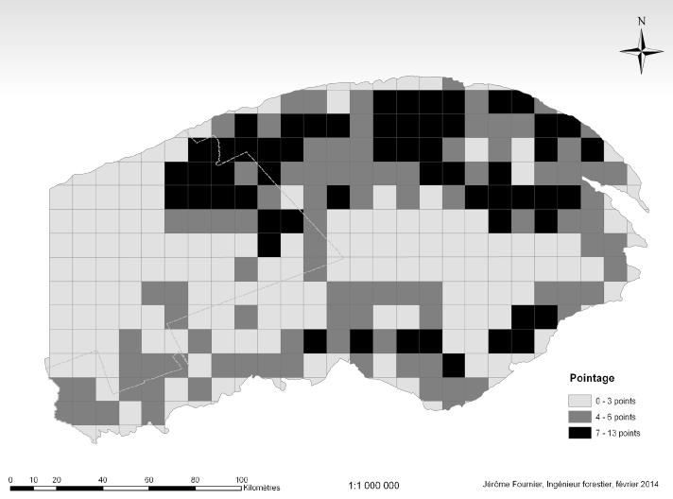

# Carte du réseau prioritaire

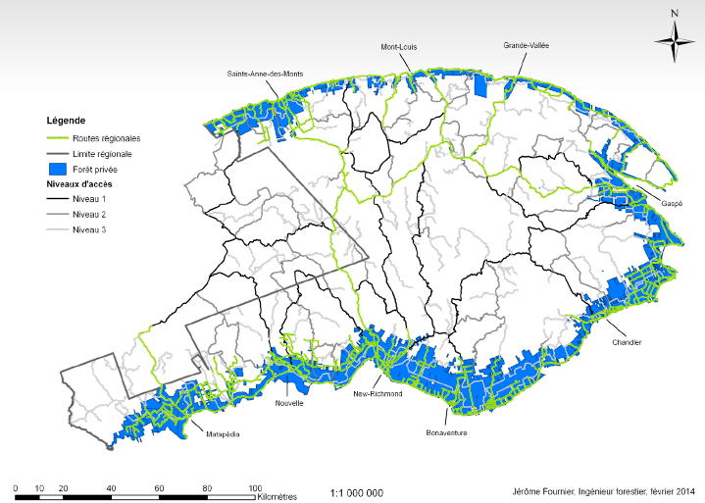

# FICHES DIAGNOSTIQUES – VOIRIE FORESTIÈRE

Version préliminaire - 6 décembre 2016, préparé par Philippe Poulin

|  |
| --- |
| Enjeux : Qualité de l’habitat aquatique |
| Impact : Apport de sédiments |
| L’apport de sédiments fins dans les milieux aquatiques est un problème reconnu pour colmater les frayères à omble de fontaine de saumon de l’atlantique.  La région a été avant-gardiste avec la réalisation et la mise en application du Guide des saines pratiques. Ce guide et les mesures tel que le calcul des aires équivalentes de coupe (AEC), la protection des bandes riveraines des cours d’eau et rivières à saumon sont des outils nécessairement et qui limitent l’apport de sédiment dans les cours d’eau par les activités forestière selon M. Sylvain Jutras. Malgré tout, la problématique demeure selon lui en raison principalement des traverses de cours d’eau non entretenues. À l’échelle du chemin Les facteurs qui influencent la production de sédiments par les chemins sont l’inclinaison de la pente, la longueur de la pente, la texture de la surface de et l’intensité de l’utilisation (Luce et al., 2001; Luce et Black, 1999).  La notion d’intensité d’utilisation du chemin a été étudiée spécifiquement par Reid et Dunne (1984), ils ont démontré que les chemins qui avaient du transport actifs de bois (plus de quatre voyages de camion chargés par jour) sont responsable de 71% de la production de sédiments à l’échelle d’un bassin versant d’une superficie moyenne de 20 km2 alors que ces chemins ne représentaient seulement 6% des chemins et qu’ils n’étaient utilisés que la moitié du temps.  Les chemins abandonnés depuis plusieurs années où la végétation a commencé à reprendre sur la surface de roulement sont moins problématique, car le sol est plus perméable ce qui permet une meilleur infiltration de l’eau. De plus, la pente d’excavation et les fossés étant bien régénéré, l’érosion est beaucoup moins forte à ce niveau (Reid et Dunne, 1984).  * Il faut donc apporter une attention particulière aux chemins avec transport de bois et s’assurer que l’eau peut sortir des chemins rapidement et que les approches.  Cette situation est partiellement prise en charge par l’indicateur *Cas d’érosion* de la fiche VOIC Qualité de l’habitat aquatique du PAFIT 2013-2018. * À l’échelle des bassins versants – Le contexte est important Il a été démontré, notamment par Bérubé et al. (2001) dans la région de la Capital nationale, que les cours d’eau dans les bassins versants avec une plus grande densité de chemins auront un plus grand apport de sédiments fins.  Toutefois, Luce et al. (2001) et Al-Chokhachy et al. (2016) indique que l’apport de sédiments dans les cours d’eau n’est pas seulement dû à la densité des chemins, mais également déterminé par le type de bassin versant (topographie, dépôt de surface et climat) et par la configuration du réseau routier. Par exemple, à la figure 1, il possible d’observer une certaine tendance entre la densité du réseau routier et la quantité de sédiments dans les cours d’eau principaux de bassins versant. Par contre, il est important de noter que dans un des bassins versants évalué, la quantité de sédiments présente dans le cours d’eau principal est très élevée non pas en raison de la forte densité de chemins, mais seulement en raison d’un seul tronçon de chemin problématique qui a été mal construit à l’origine (Luce et al. 2001). On pourrait qualifier ce type de secteur de zones sensibles.  Figure 1 : Tiré de Luce et al. (2001). Relation entre la quantité de sédiment dans les cours d’eau et la densité de chemins dans 19 bassins versants (superficie moyenne 16 km2) en Oregon.  * Réduire la densité de chemin aurait un impact positif sur les habitats aquatiques en termes d’apport de sédiments. Toutefois, il faut apporter une attention particulière aux tronçons problématiques qui peuvent générer à eux seuls une quantité importante de sédiments dans les cours d’eau.  Les vieux chemins qui ne respectent pas le Guide des saines pratiques et le RNI sont le type de tronçons qui peuvent causer ces situations.* |
| Causes  * Mauvaise configuration et localisation des vieux chemins forestiers – Secteurs sensibles * Absence d’entretien des traverses de cours d’eau (chemins peu fréquenté ou abandonnés) * Entretien défaillant des traverses de cours d’eau * Densité élevée de chemins forestiers * Événements climatique exceptionnel * Intensité d’utilisation du chemin (transport de bois) |
| Balises Manque d’information sur les traverses de cours et les tronçons de chemins qui ont besoin de réfection (secteurs sensibles).  Besoin de financement pour réaliser les travaux d’entretien et de réfection. |

|  |
| --- |
| Enjeux : Qualité de l’habitat aquatique |
| Impact : Libre circulation du poisson |
| Les poissons ont besoins de se déplacer dans leur habitat, notamment les saumons juvéniles.  La fragmentation de l’habitat du poisson par les traverse de cours d’eau mal conçues est une problématique réelle (Deschênes et al., 2007; Pépino et al., 2012). Même que Torterotot (2012) a démontré que les populations de poissons isolés par des traverses de cours d’eau avaient une moins grande diversité génétique que les populations non-isolées. À l’échelle du ponceau Facteurs limitants:   * Vitesse d’écoulement trop grande   Pentes du ponceau, rugosité et dimension du ponceau   * Chutes à la sortie du ponceau   Enfouissement et dimension du ponceau   * Obstruction du ponceau   Pour évaluer le niveau de perméabilité des ponceaux au passage du poisson, il est possible d’utiliser différent filtre. Bergeron et Gagnon-Poiré (2016) ont utilisé le filtre Coffman pour calculer le niveau franchissibilité des ponceaux. Avec le résultat de succès de passage des poissons, il est possible de calculer les superficies d’habitat aquatique non accessibles et de prioriser les ponceaux où il serait le plus bénéfique de rétablir la libre circulation du poisson. Nouvelles normes avec RADF De nouvelles normes avec le RADF viendront encadrer davantage l’installation de ponceaux pour assurer une meilleure circulation du poisson tel que :   * L’interdiction d’utilisé des ponceaux lisses * Augmentation de la profondeur d’enfouissement des ponceaux à 20 ou 30 % * L’obligation d’assurer la libre circulation du poisson lorsque de travaux de réfection de chemin qui traverse un cours d’eau. * Augmentation du calcul du débit de pointe (minimum + 5 %)   * Il faudra confirmer les éléments qui toucheront la libre circulation du poisson une fois que le RADF sera entré en vigueur. * |
| Causes  * Mauvaise installation de ponceaux (pente, dimension ou enfouissement problématique) * Entretien défaillant des traverses de cours d’eau (ponceaux obstrué) * Densité élevée de chemins forestiers * Événements climatiques exceptionnels – Dimensionnement des ponceaux |

**Besoin de réfection,**  
ou de fermeture de certains tronçons et traverses de cours d’eau problématiques

**Sous-dimensionnement des ponceaux**

* **Durée de vie des ponceaux**Supérieur à la récurrence des débits maximum instantanés utilisés dans les calculs de débit (10 ou 20 ans).   
  Acier : 25 ans  
  Plastique : 50-100 ans
* **Changement climatique**Augmentation des débits maximum instantané

**Densité de chemins**

* **Manque d’information**Localisation des «Hotspots» qui contribuent de façon importante à l’apport de sédiments et entravent la libre circulation des poissons
* **Planification**

Réduire le nombre de chemin à construire

Donner une finalité aux chemins

**Entretien défaillant**(ex: ponceaux obstrués, bourrelets et sortie d’eau manquants, etc.)

**Qualité de l’habitat aquatique**

Apport de sédiment

Libre circulation du poisson

* **Manque de formation**pour certains opérateurs
* **Besoin de normes**

Guide d’entretien

|  |
| --- |
| Enjeux : Fragmentation |
| Impact: |
| Perte de superficies productives  * Stratégie d’aménagement durable des forêts (SADF) *Améliorer les mesures pour contrer les pertes de superficies productives associées au réseau routier*  Perte de forêt d’intérieur  * La nouveau mode de répartition des coupes avec les COS prend en considération cette problématique et influence la façon de planifier les chemins.  Fragmentation de l’habitat du caribou  * Évitement des chemins par le caribou * Utilisation des chemins comme voies préférentielles par les prédateurs du caribou   Selon plusieurs experts, la fermeture de chemins s’annonce à être l’options à mettre en place pour sauver le caribou de la Gaspésie. Au Bas-Saint-Laurent, une requête d’actions corrective (RAC) a été émise, car il a été jugé que l’industrie forestière ne faisait pas assez pour protéger l’habitat du caribou. |
| Causes   * Densité de chemins * Lente reprise de la végétation |

**Densité de chemins**

* **Planification**Responsables:   
  BGA et MFFP

**Fragmentation**

Perte de superficie productive

Perte de forêt d’intérieur

Fragmentation de l’habitat du caribou

**Lente reprise de la végétation**

* **Facteurs édaphiques**Compaction, pauvreté des sols, etc.
* **Circulation de véhicules**

# SOMMAIRE DES orientations –VOIRIE FORESTIÈRE GASPÉSIE

Version préliminaire - 6 décembre 2016, préparé par Philippe Poulin

|  |
| --- |
| NOUVEAUX CHEMINS |

|  |
| --- |
| Planification |
| * 1. Réduire le nombre de chemins à construire * Maximiser la distance de débardage * Besoin d’aire d’empilement |
| * 1. Planifier les chemins à plus long terme * Assurer que les chemins planifiés puissent répondre le plus possible au besoin d’accès pour les futures coupes. |
| * 1. Donner une finalité aux chemins planifiés * Chemins permanent versus chemins temporaires * Classe de chemin * Type de traverses |
| * 1. Dimensionnement des ponceaux * Événement climatique exceptionnel * Durée de vie du chemin |

|  |
| --- |
| VIEUX CHEMINS - Réseau existant utilisé et réseau existant abandonné |

|  |
| --- |
| Entretien |
| * 1. Définir entretien, réfection et amélioration |
| * 1. Entretien du réseau prioritaire et des chemins avec transport de bois |
| * 1. Formation pour les opérateurs |
| * 1. Normes d’entretien |

|  |
| --- |
| Secteurs sensibles |
| * 1. Qualité de l’habitat aquatique * Chemins qui créent un apport important de sédiments * Traverses de cours d’eau qui limite l’accès à des superficies importante d’habitat pour le saumon |
| * 1. Fragmentation * Habitat du caribou |

|  |
| --- |
| BALISES |

|  |
| --- |
| Financement |
| * Considérer les travaux de fermeture de chemins comme des travaux sylvicoles * Financer les travaux de boisement des chemins par l’émission de crédits carbone compensatoires |

|  |
| --- |
| Nouveau mode de répartition des coupes - COS |
| * Le nouveau mode répartition des obligera les BGA à revoir la façon de planifier les chemins. |

|  |
| --- |
| Accessibilité |
| * Soumettre les travaux de fermeture de chemins aux consultations des PAFIO |

|  |
| --- |
| Manques d’information |
| * Mise à jour du réseau Routard * Acquérir le Lidar * Projet de recherche * Localisation des infrastructures et évaluation de leur état |